ARCILLA
La arcilla está constituida por agregados de silicatos de aluminio hidratados, procedentes de la descomposición de minerales de aluminio. Presenta diversas coloraciones según las impurezas que contiene, siendo blanca cuando es pura. Surge de la descomposición de rocas que contienen feldespato, originada en un proceso natural que dura decenas de miles de años.
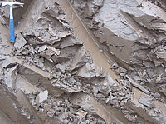
Arcilla del período cuaternario (400.000 años), Estonia.
Físicamente se considera un coloide, de partículas extremadamente pequeñas y superficie lisa. El diámetro de las partículas de la arcilla es inferior a 0,002 mm. En la fracción textural arcilla puede haber partículas no minerales, los fitolitos. Químicamente es un silicato hidratado de alúmina, cuya fórmula es: Al₂O₃ · 2SiO₂ · H₂O.
Se caracteriza por adquirir plasticidad al ser mezclada con agua, y también sonoridad y dureza al calentarla por encima de 800 °C. La arcilla endurecida mediante la acción del fuego fue la primera cerámica elaborada por los seres humanos, y aún es uno de los materiales más baratos y de uso más amplio. Ladrillos, utensilios de cocina, objetos de arte e incluso instrumentos musicales como la ocarina son elaborados con arcilla. También se la utiliza en muchos procesos industriales, tales como en la elaboración de papel, producción de cemento y procesos químicos.

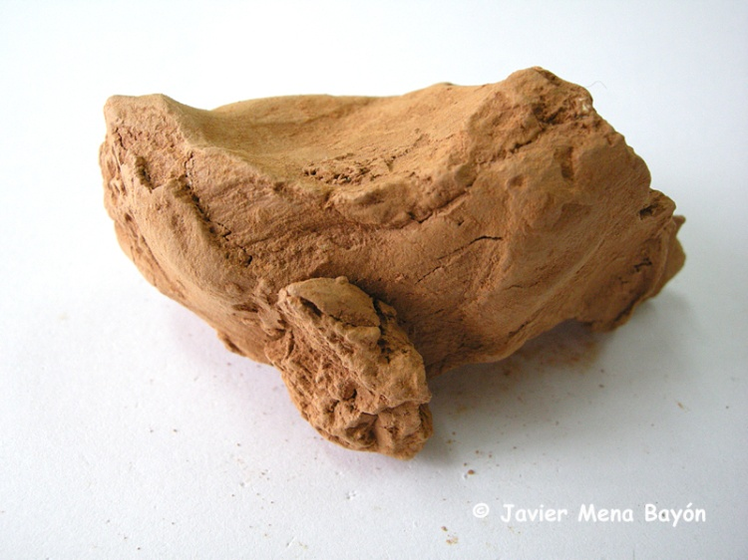

Cómo trabajar la arcilla
La arcilla para modelar, el barro, la plastilina, algunas clases de cerámica, clay en inglés, etc., son todas masas hechas de tierra, polvo o barro seco y agregados de diferentes compuestos. Esta mezcla se disuelve en agua o aceite para formar la masa. Los compuestos agregados, el tipo de tierra y el agente en el que se disuelve le confieren a la arcilla diferentes propiedades. En general al estar húmeda es moldeable y flexible y una vez seca se contrae y queda permanentemente endurecida.
La arcilla se ha utilizado con distintos propósitos a lo largo de los tiempos y se sigue utilizando para muchos de estos propósitos actualmente. Se usa y ha usado para formar desde vasijas hasta ladrillos e incluso como soporte de escritura.
Hay diferentes clases de arcillas para trabajar. Hoy en día es fácil encontrar la mayoría de ellas en las principales tiendas de manualidades. Hay arcilla de diferentes colores y de diferentes tipos de secado, lo principal es saber cual arcilla utilizar para los diferentes trabajos a realizar.
- Arcillas con base de aceite: son las plastilinas, tipos de arcilla que pueden reutilizarse muchas veces ya que no se secan fácilmente. Son maleables y fáciles de manejar a temperatura ambiente. Viene en varios colores que se pueden mezclar y combinar.
- Arcillas con base de agua, es la más común en las manualidades ya que seca al aire y no requiere de hornos ni calor, es barata y si tiene la cantidad correcta de humedad puedes trabajarla y modelarla fácilmente. Como seca al aire si no quieres que tu proyecto seque de un día a otro deberás protegerlo con una bolsa de plástico para que mantenga la humedad. Se puede pintar una vez seca.
- Masa para modelar hecha de polímeros, esta masa muy de moda hoy en día viene en varios colores y de diferentes marcas, generalmente se usa para proyectos de joyería la trabajas en casa y puede secarla en un horno casero que hace que la figura quede permanentemente, algunas incluso secan para formar gomas de borrar. Hay varias marcas, Sculpey®, Fimo® y otras que encuentras en algunas papelerías y tiendas de manualidades.
- Arcilla para cerámica, generalmente esta arcilla seca al aire y luego requiere de hornearse a altas temperaturas para tomar su brillo característico. Se utiliza para hacer vajillas y platos.
Para la mayoría de las manualidades usaremos en general arcilla con base de agua que seca al aire.
Trabajando la arcilla. Hay varias formas de trabajar la arcilla y no todas ellas requieren de instrumentos costosos o difíciles de encontrar y utilizar.
Los niños saben que con una barra de plastilina y palillos, de madera, papel, clips, tapas de botellas, cepillos de dientes, monedas, moldes para galletas, prensa de ajos, exprimidor de limones, etc. Con objetos presentes en todas las casas podemos formar divertidas figuras.
Puedes comprar los utensilios que utilizan los escultores que se llaman estiques y que venden en las tiendas de productos de arte, o puedes hacer los tuyos con algunas instrucciones básicas. Cómo hacer tus propios estiques.
- Para hacer una escultura grande o mediana y sólida.
1) Lo primero será definir la forma que tendrá tu escultura. Hacer un bosquejo en papel de lo que quieras esculpir.
2) Adquirir la arcilla necesaria.
3) Ponerla en una superficie de trabajo preferentemente una que no absorba la humedad y seque la parte de debajo de tu escultura procura también que la puedas guardar y quitar del paso.
4) Aplasta la arcilla por todos lados como amasándola para volverla maleable y uniforme. Si tienes que unir más de un ladrillo de arcilla este es el momento.
5) Moldea la arcilla con tus manos hasta darle la apariencia de tu figura.
6) Trabaja los detalles más finos quitando la arcilla sobrante con los diversos instrumentos.
7) Recuerda mantener la arcilla húmeda, para esto te puedes auxiliar de un aspersor con agua.
8) Al terminar de trabajar en tu escultura si no quieres que seque tápala con un trapo húmedo y cúbrela con una bolsa de plástico, al día siguiente la podrás seguir trabajando.
9) Antes de dejarla secar añade los terminados, ya sean otras texturas u objetos que quieras que tenga.
10) Transfiere tu escultura a una superficie que absorba la humedad y la deje airearse bien para que seque.
11) Ya seca la puedes pintar o barnizar.
HERRAMIENTAS
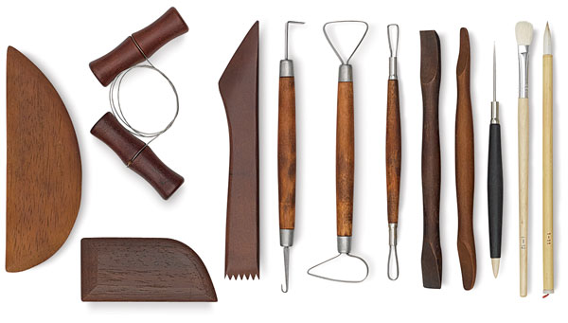
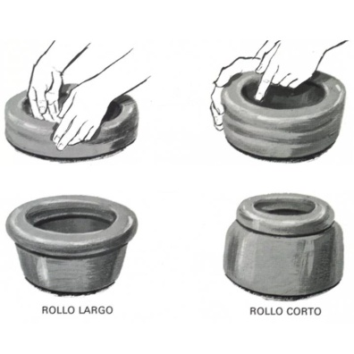
MANUALIDADES VARIAS
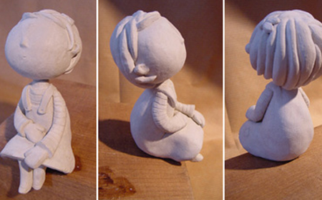
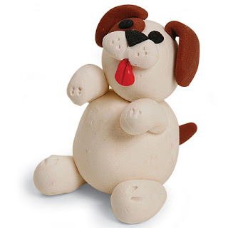
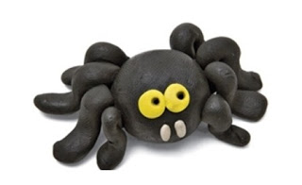

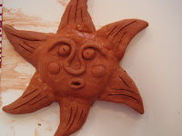
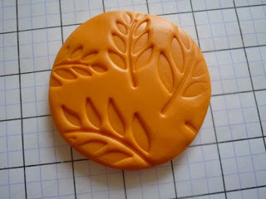
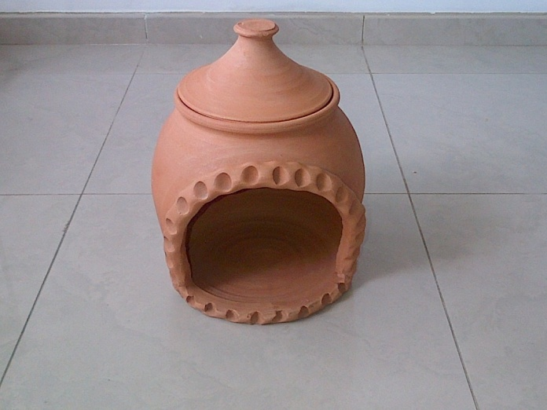
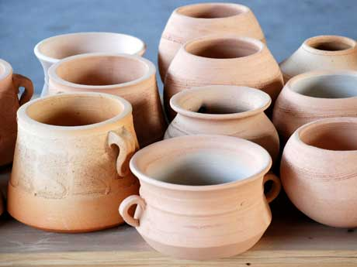
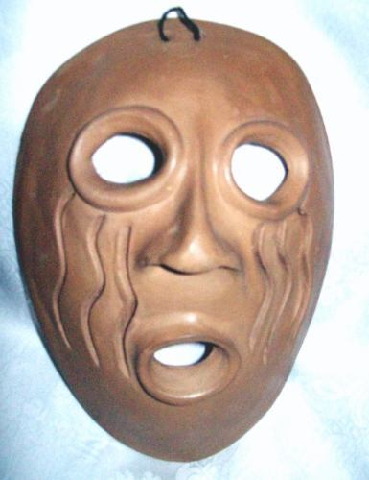

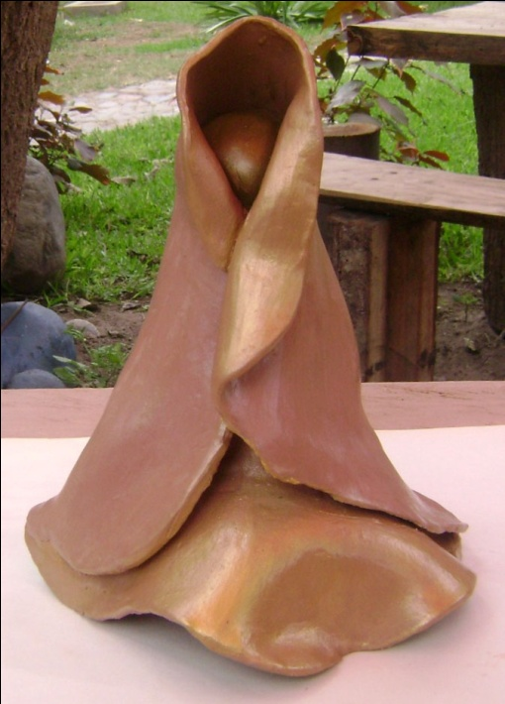

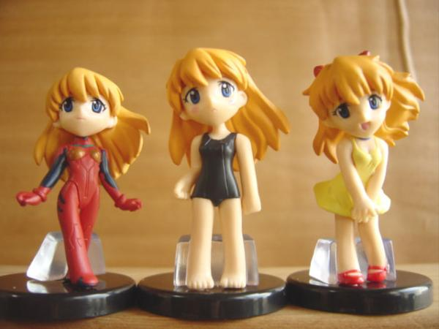
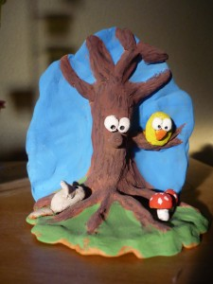
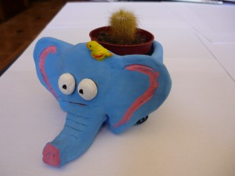
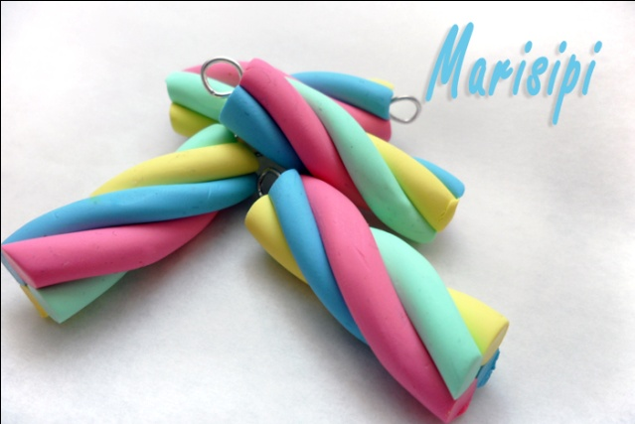
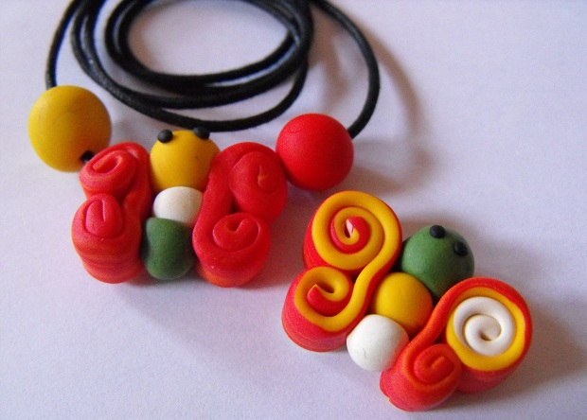
WEBGRAFIA
http://manualidades.about.com/od/arcilla/a/Como-Manejar-La-Arcilla.htm
http://monica-hazlo-tu-mismo.blogspot.com/2010/11/animalitos-con-arcilla-polimerica.html
http://es.wikipedia.org/wiki/Arcilla
http://acuarismochile.foroactivo.com/t8-gran-guia-el-sustrato-nutritivo
http://manualidades.es/figuras-de-arcilla.html

